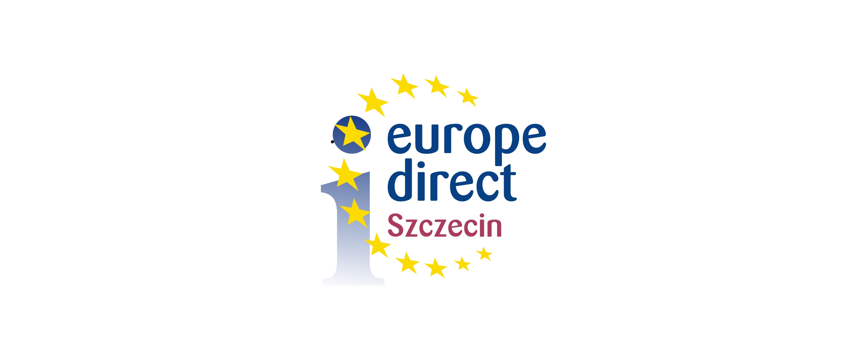
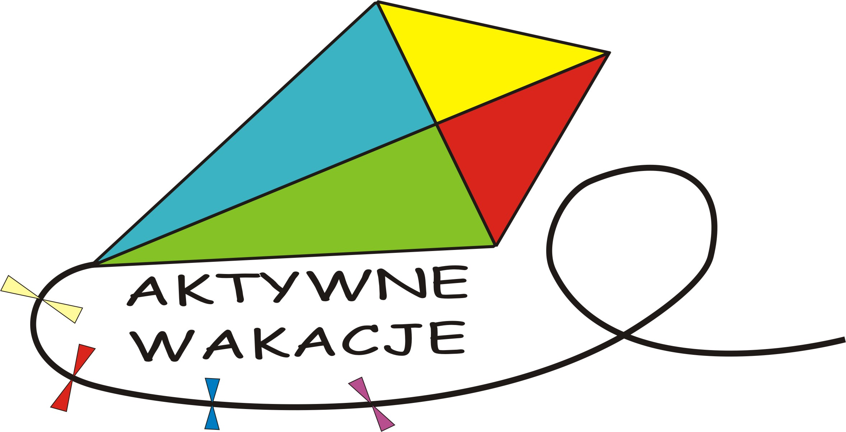
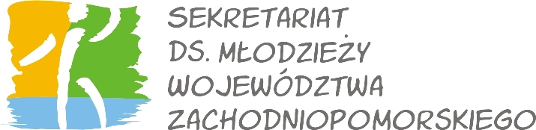

Zgłoszenie na bezpłatne warsztaty wakacyjne dla młodzieży / 2-5 lipca 2013 r.

AKTYWNE WAKACJE PO EUROPEJSKU

Organizator: Punkt Informacji Europejskiej Europe Direct-Szczecin/
Sekretariat ds. Młodzieży Województwa Zachodniopomorskiego
(Szczecin, ul. Piłsudskiego 40-42, Szczecin)

Imię i nazwisko (oraz wiek)
Miejscowość
Telefon kontaktowy |  |  |  | E-mail
Nazwa reprezentowanej grupy / organizacji |  |  | (jeśli dotyczy)
* Warsztaty są bezpłatne. Liczba miejsc ograniczona.  Decyduje kolejność nadesłanych zgłoszeń. |  |  |  |  |  |  | Wybieram-  proszę zaznaczyć  X
2 lipca /wtorek |  |  |  |  |  |  | ~
11.00 - 14.00 |  | Praca w Europie – jak szukać, gdzie jechać? |  |  | Doradca EURES
3 lipca /środa |  |  |  |  |  |  | ~
11.00 - 14.00 |  | Europass-CV i nie tylko – warsztaty na temat przygotowywania europejskich dokumentów aplikacyjnych. |  |  | Monika Burzyńska
4 lipca /czwartek |  |  |  |  |  |  | ~
11.00 - 14.00 | Europejczyk na wakacjach, czyli prawa i obowiązki turysty za granicą |  |  |  | Robert Bartłomiejski
5 lipca /piątek |  |  |  |  |  |  | ~
11.00 - 14.00 | Zakładanie działalności gospodarczej w krajach Unii Europejskiej |  |  |  | Łukasz Żak

Jakie są Twoje oczekiwania związane z poszczególnymi warsztatami?
Czy brałeś/aś już udział w tego typu zajęciach? TAK / NIE
Czy potrzebujesz noclegu, by uczestniczyć w warsztatach? TAK / NIE

Data i miejsce ____________________________
Prosimy o przesłanie formularza na adres: rekrutacja@europedirect-szczecin.eu
najpóźniej na dzień przed warsztatem, do godz. 10.00.

Informację o zakwalifikowaniu roześlemy mailem do godz. 15.30
dnia poprzedzającego warsztat.

Potrzebujesz informacji? Dzwoń: 91-91 421 12 61 lub pisz: rekrutacja@europedirect-szczecin.eu

Przesłanie niniejszego formularza jest wyrażeniem zgody na przetwarzanie przez Punkt Informacji Europejskiej Europe Direct-Szczecin działający przy Sekretariacie ds. Młodzieży Województwa Zachodniopomorskiego z siedzibą w Szczecinie danych w celu rekrutacji, zgodnie z Ustawą z dnia 29 sierpnia 1997 r. o ochronie danych osobowych (tekst jednolity Dz. U. z 2002 r. nr 101, poz. 926 ze zmianami).

